Часть 1: WHERE

Задача 1 Найдите всех клиентов из страны 'USA', которым больше 25 лет.

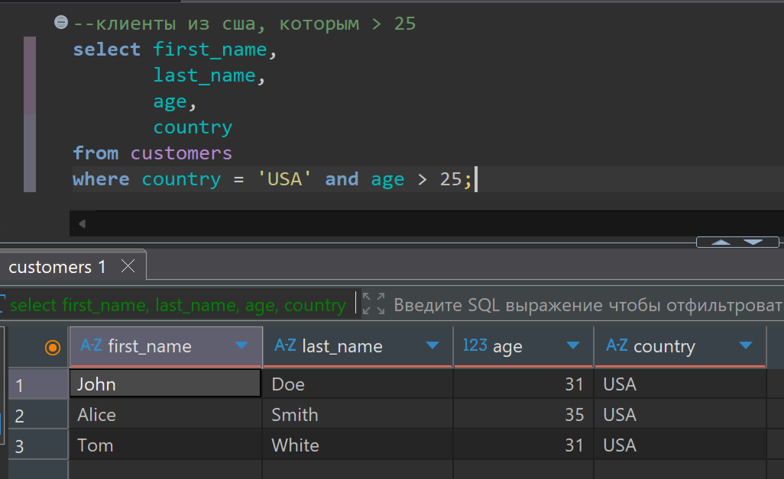

Задача 2 Выведите все заказы, у которых сумма (amount) больше 1000.

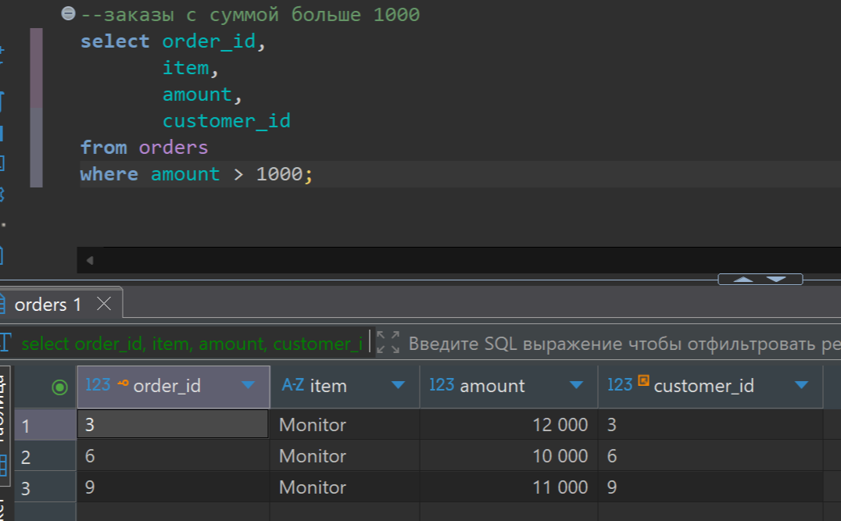

Часть 2: JOIN

Задача 1 Получите список заказов вместе с именем клиента, который сделал заказ.

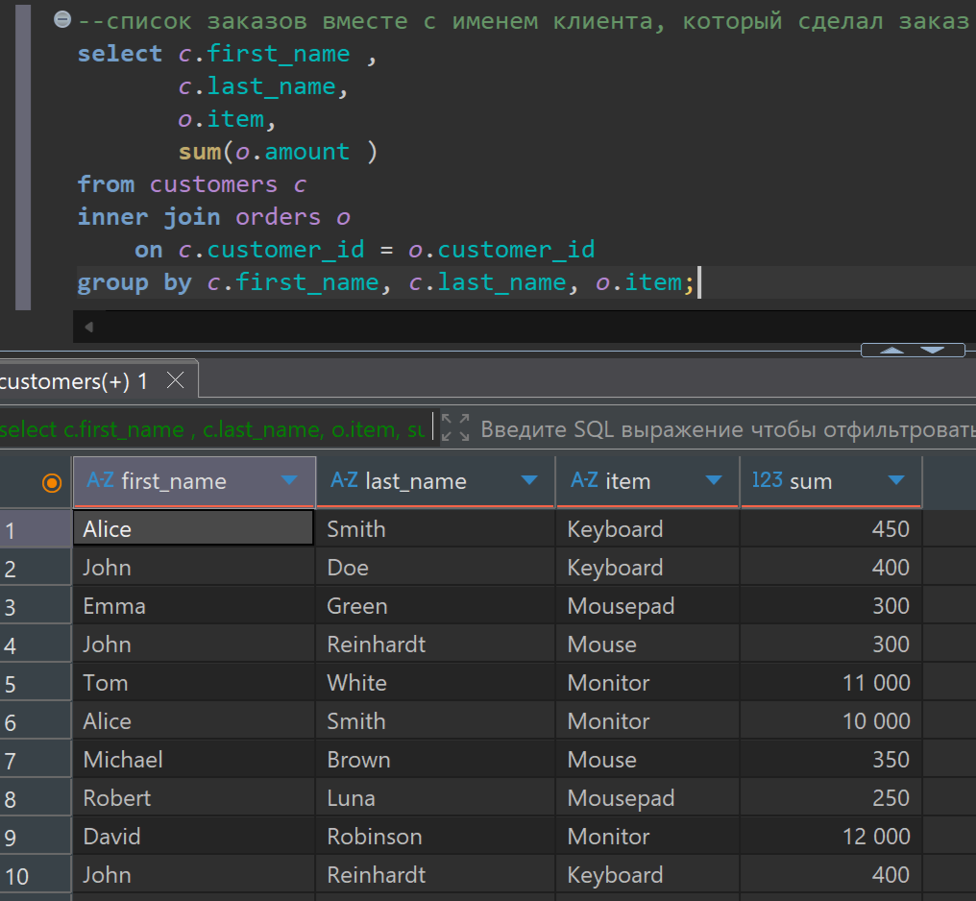

Задача 2 Выведите список доставок со статусом и именем клиента.

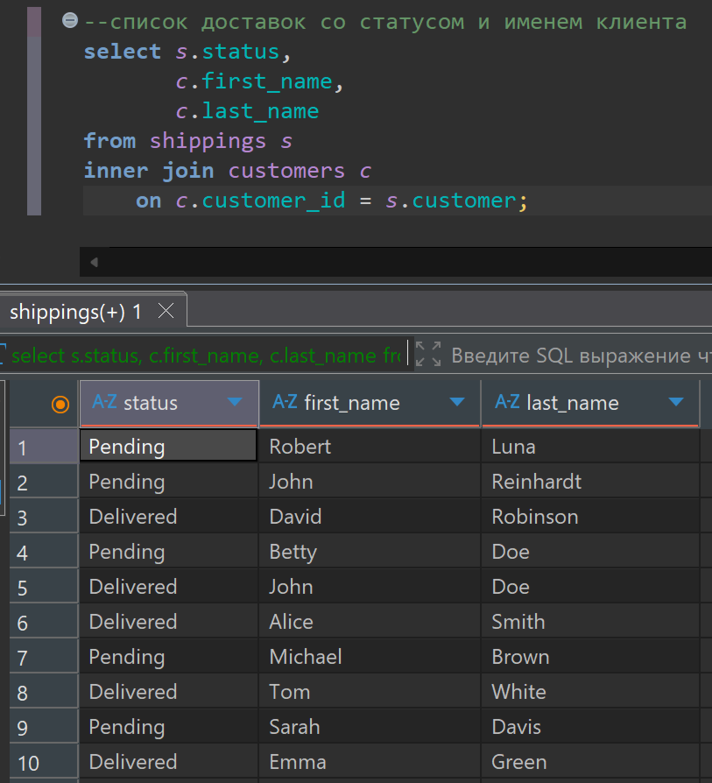

Часть 3: GROUP BY

Задача 1 Подсчитайте количество клиентов в каждой стране.

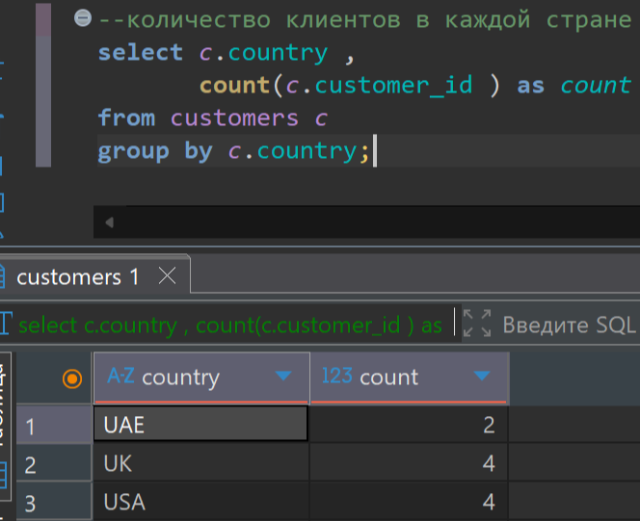

Задача 2 Посчитайте общее количество заказов и среднюю сумму по каждому товару.

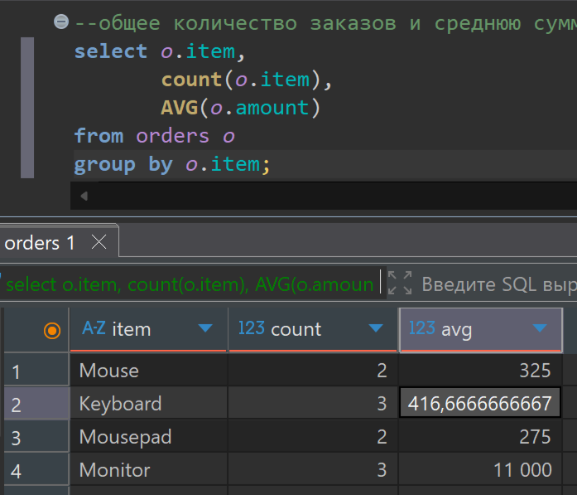

Часть 4: ORDER BY

Задача 1 Выведите список клиентов, отсортированный по возрасту по убыванию.

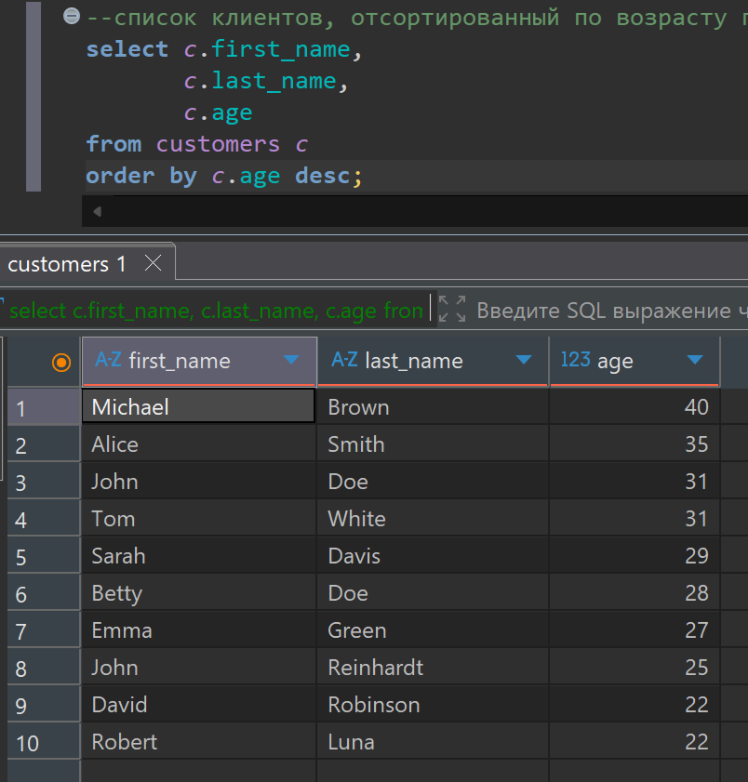

Часть 5: SUBQUERIES

Задача 1 Найдите всех клиентов, которые сделали заказ с максимальной суммой.

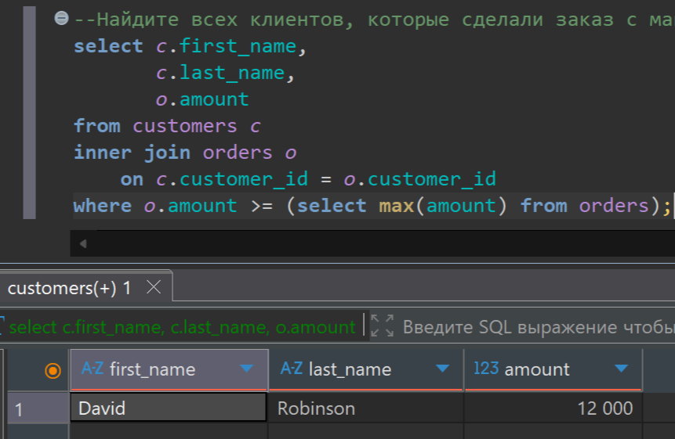

Часть 6: WINDOW FUNCTIONS

Задача 1 Для каждого заказа добавьте колонку с суммой всех заказов этого клиента (используя оконную функцию).

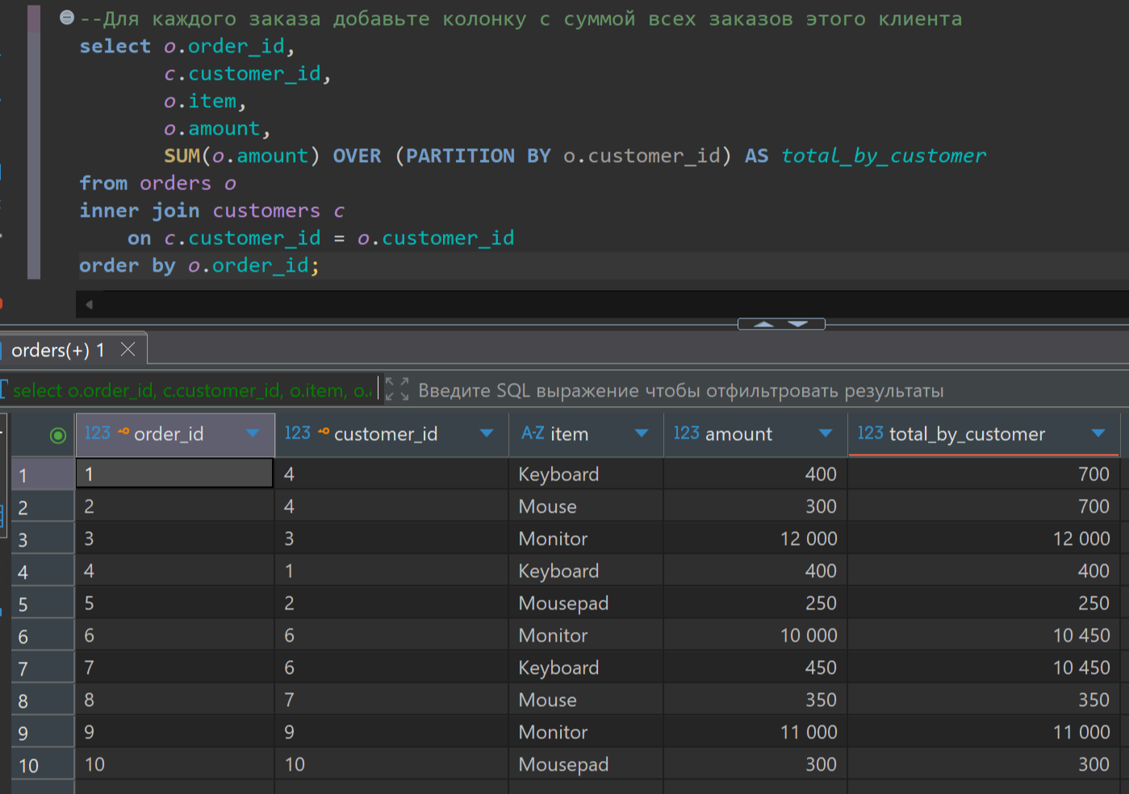

Часть 7 (Опционально)

Найдите клиентов, которые:

1. Сделали хотя бы 2 заказа (любых),

2. Имеют хотя бы одну доставку со статусом 'Delivered'.

Для каждого такого клиента выведите:

● full_name (имя + фамилия),

● общее количество заказов,

● общую сумму заказов,

● страну проживания.

